- Cree un pseudocódigo que le pida un precio de producto al usuario, calcule su descuento y muestre el precio final tomando en cuenta que:

- Inicio
- Definir precio_producto
- Definir Precio_final
- Mostrar “Ingrese precio del producto”
- Pedir precio_producto
- Si ( precio_producto < 100 ) entonces:
  - Precio_final = precio_producto * 0.98
- Si no:
  - Precio_final = precio_producto * 0.90
- FinSi
- Mostrar “ el precio final es de “
- Mostrar Precio_final
- Fin

Ejemplos
precio_producto Precio_final
120 108
40 39.2

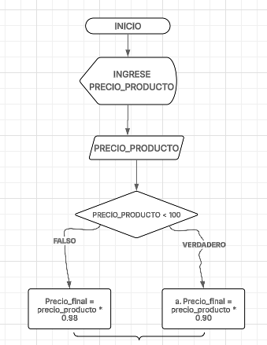
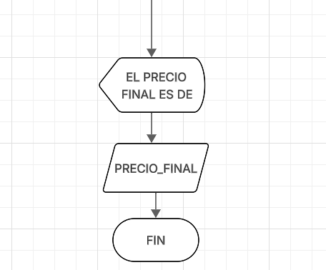

- Cree un pseudocódigo que le pida un tiempo en segundos al usuario y calcule si es menor o mayor a 10 minutos. Si es menor, muestre cuantos segundos faltarían para llegar a 10 minutos. Si es mayor, muestre “Mayor”. Si es exactamente igual, muestre “Igual”.

- Inicio
- Definir tiempo_en_segundos
- Definir Segundos_restantes
- Mostrar “ Digitar segundos “
- Pedir tiempo_en_segundos
- Si ( tiempo_en_segundos < 600 ) entonces:
  - Segundos_restantes = 600 – tiempo_en_segundos
  - Mostrar “ Segundos restantes para los 10 minutos “
  - Mostrar Segundos_restantes
- Sino:
  - Si ( tiempo_en_segundos > 600 ) entonces:
    - Mostrar “ Mayor “
  - Sino:
    - Mostrar “ igual “
  - FinSi
- FinSi
- Fin
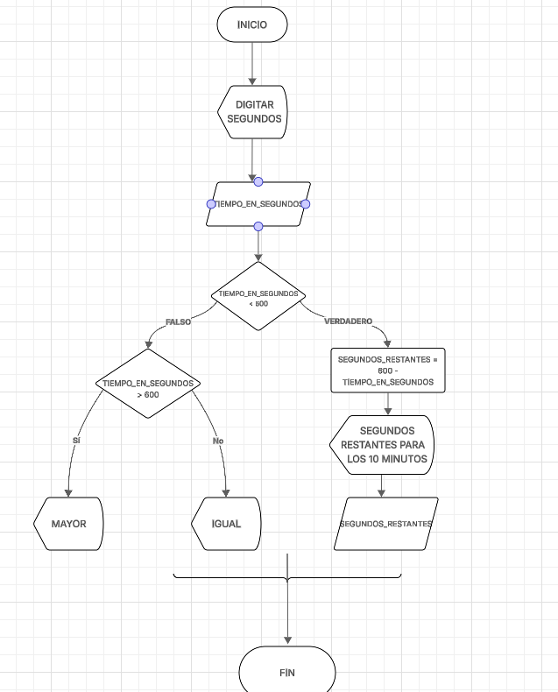

- Cree un algoritmo que le pida un numero al usuario, y realice una suma de cada numero del 1 hasta ese número ingresado. Luego muestre el resultado de la suma.

- Inicio
- Definir numero
- Definir numero_actual
- Definir Contador
- Mostrar “ digite un número “
- Pedir numero
- Numero_actual = 0
- Contador = 1
- Mientras que ( Numero_actual ≤ numero ) hacer:
  - Numero_actual = Numero_actual + contador
  - contador = contador + 1
- FinMientras
- Mostrar Numero_actual
- Fin
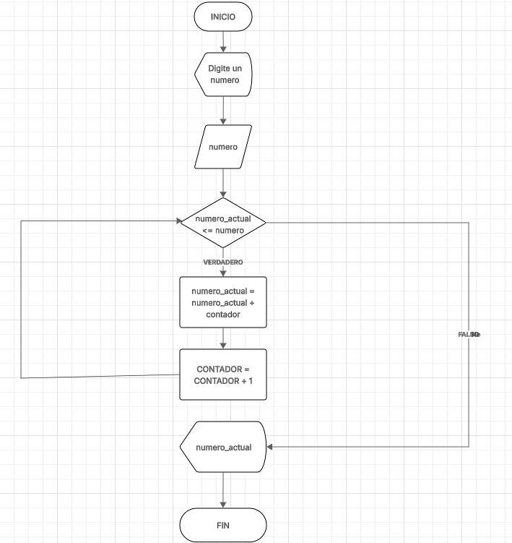

- Cree un diagrama de flujo que tenga un número secreto del 1 al 10, y le pida al usuario adivinar ese número. El algoritmo no debe terminar hasta que el usuario adivine el número.

- Inicio
- Definir adivinanza
- Mostrar “ elige un numero del 1 al 10”
- Pedir adivinanza
- Definir numero_secreto
- Numero_secreto ≤ azar (1,10 )
- Si ( adivinanza = numero_secreto ) entonces:
    - Mostrar “ haz adivinado el número “
- Si no,
    - Mostrar “ sigue intentando con otro numero “
    - Pedir adivinanza
  - FinSi
- Fin
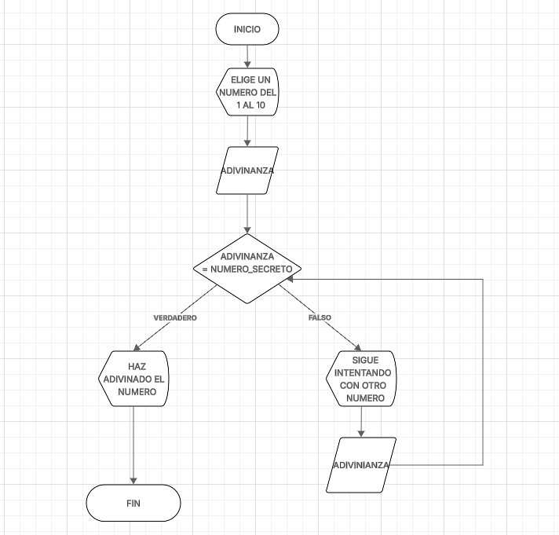

- Cree un diagrama de flujo que pida 3 números al usuario. Si uno de esos números es 30, o si los 3 sumados dan 30, mostrar “Correcto”. Sino, mostrar “incorrecto”.
  - Ejemplos:
    - 23, 30, 768 → Correcto (hay un 30)
    - 10, 15, 5 → Correcto (10 + 15 + 5 = 30)
    - 35, 56, 2 → Incorrecto (no hay ningún 30, y la suma de ellos tampoco da 30)

- Inicio
- Definir número
- Definir numero_2
- Definir numero_3
- Definir total
- Mostrar “Ingrese la primera cifra “
- Pedir número
- Si ( número = 30 )
    - Mostrar “correcto”
- Si no,
  - Mostrar “ ingrese la segunda cifra”
  - Pedir numero_2
  - Si ( numero_2 = 30)
      - Mostrar “correcto”
  - Si no,
      - Mostrar “ ingrese la tercera cifra”
      - Pedir numero_3
      - Si ( numero_3 = 30 )
        - Mostrar “correcto”
      - Si no,
        - Total = numero + numero_2 + numero_3
      - FinSI
  - FinSi
- FinSi
- Si ( total = 30 )
  - Mostrar “correcto”
- Si no,
  - Mostrar “incorrecto”
- FinSi
- Fin
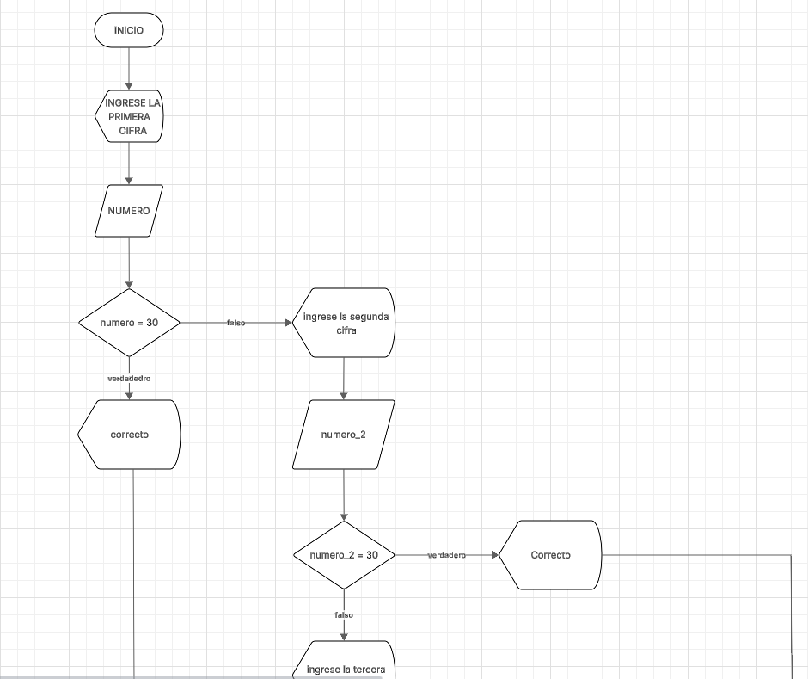
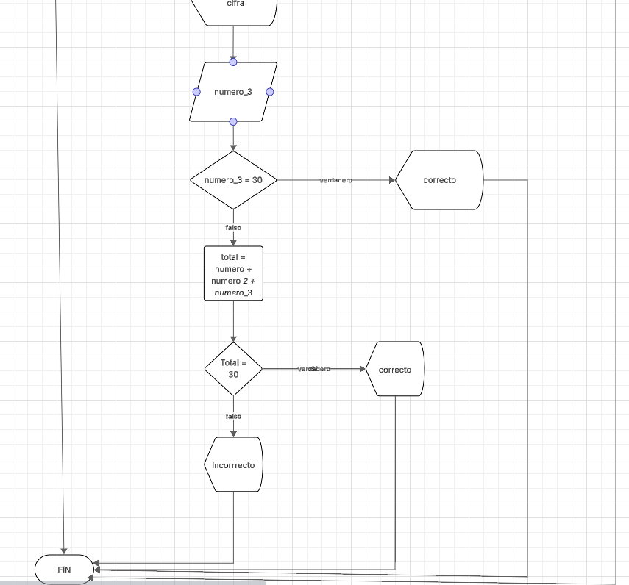

Ejercicios Extra
- Cree un diagrama de flujo que le pida 5 números al usuario y muestre el mayor.

- Inicio
- Definir Numero
- Definir Numero_mayor
- Definir contador
- Contador = 0
- Numero_mayor = 0
- Mostrar “ingrese 5 numeros distintos”
- Mientras que ( contador <= 5 ) hacer:
  - Mostrar “ ingrese el digito “
  - Mostrar contador
  - Pedir numero
  - Si ( numero > numero_mayor ) entonces:
    - Numero_mayor = número
    - Contador = contador + 1
  - Si no,
    - Numero_mayor = numero_mayor
    - Contador = contador + 1
  - FinSi
- FinMientras
- Mostrar numero_mayor
- Fin
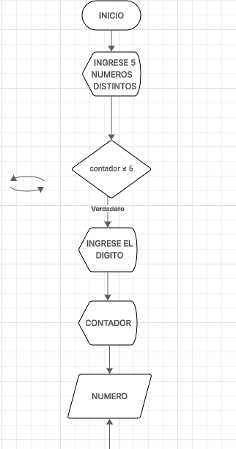
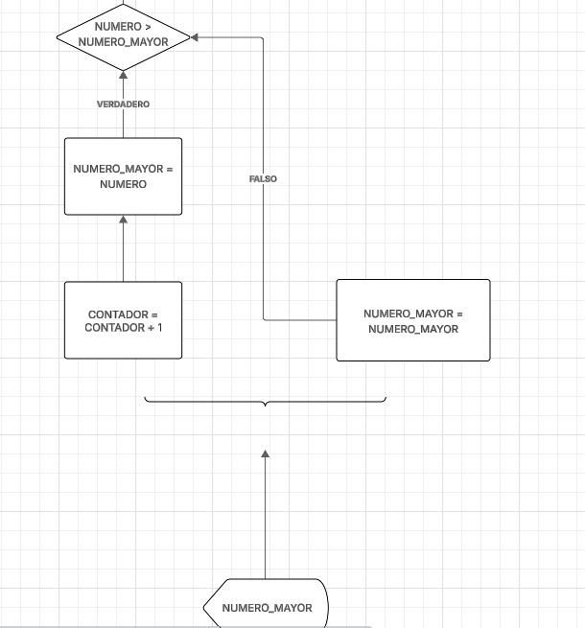
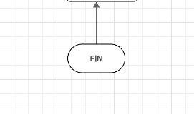

- Cree un diagrama de flujo que le pida un numero al usuario y muestre “Fizz” si es divisible entre 3, “Buzz” si es divisible entre 5, y “FizzBuzz” si es divisible entre ambos.

- Inicio
- Definir numero
- Pedir numero
- Si ( numero / 3 = 0 y numero / 5 = 0 ) entonces:
  - Mostrar “FizzBuzz”
- Si no,
  - Si ( numero / 3 = 0 y numero / 5 != 0 ) entonces:
    - Mostrar “Fizz”
  - Si no,
    - Si ( numero / 5 = 0 y numero / 3 != 0 ) entonces:
      - Mostrar “Buzz”
    - Si no,
      - Mostrar “digite otro número”
    - FinSi
  - FinSi
- FinSi
- Fin

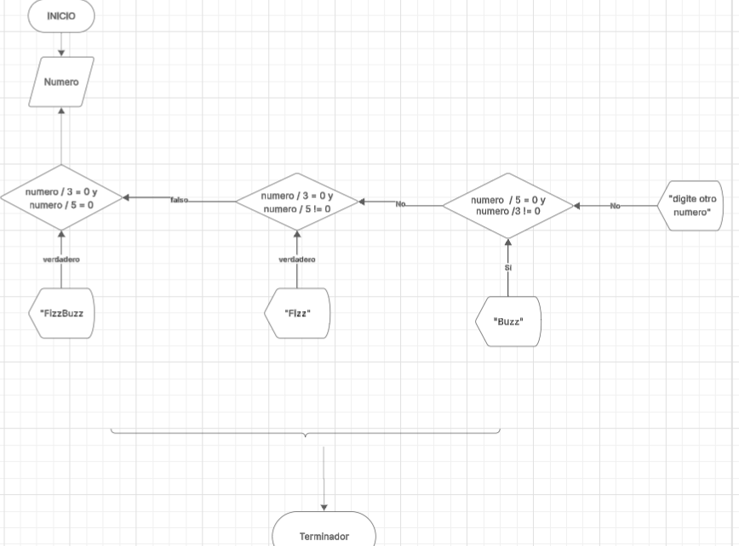
- Cree un diagrama de flujo que le pida 100 números al usuario y muestre la suma de todos.

      - Inicio
      - Definir numero
      - Definir resultado
      - Definir contador
      - Contador = 0
      - Resultado = 0
      - Mientras ( contador <= 100 ) entonces:
        - Mostrar “ingrese el digito”
        - Mostrar contador
        - Pedir numero
        - Resultado = numero + resultado
        - Contador = contador + 1
      - FinMientras
      - Mostrar resultado
      - Fin

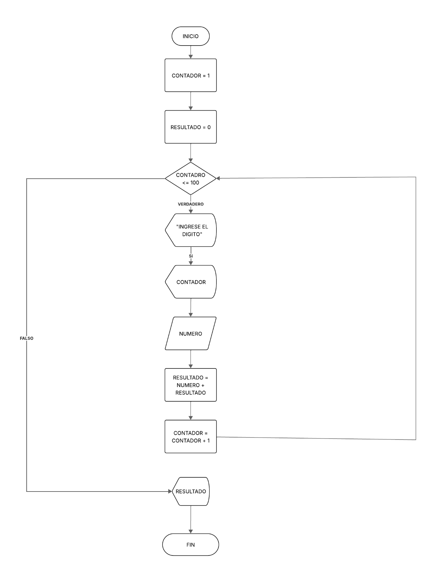

- Cree un diagrama de flujo que le pida 100 números al usuario y muestre el mayor de todos.

- Inicio
- Definir Numero
- Definir Numero_mayor
- Definir contador
- Contador = 0
- Numero_mayor = 0
- Mostrar “ingrese 100 numeros distintos”
- Mientras que ( contador <= 100 ) hacer:
  - Mostrar “ ingrese el digito “
  - Mostrar contador
  - Pedir numero
  - Si ( numero > numero_mayor ) entonces:
    - Numero_mayor = número
    - Contador = contador + 1
  - Si no,
    - Numero_mayor = numero_mayor
    - Contador = contador + 1
  - FinSi
- FinMientras
- Mostrar numero_mayor
- Fin

